Гайдаманова Марина Анатольевна
методист, учитель экономики
ГБОУ школа №588 Колпинского района Санкт-Петербурга
«Кредитная история - помощник или враг?»
В данной статье представлена методическая разработка урока экономики в десятом социально-экономическом классе, проводимом в рамках тематического модуля «Финансовая грамотность».
Тема выбрана согласно тематическому направлению «Кредит» и соответствует предметной области «Кредитование» Системы (рамки) финансовой компетентности для учащихся школьного возраста, разработанной в рамках совместного Проект Минфина России и Всемирного банка «Содействие повышению уровня финансовой грамотности населения и развитию финансового образования в Российской Федерации».
Урок отвечает требованиям Федерального государственного образовательного стандарта среднего общего образования и Примерной основной образовательной программы среднего общего образования по планируемым результатам, структуре, содержанию, основным подходам и форматам работы; базируется на основе соответствия учебной деятельности обучающихся их возрасту и индивидуальным особенностям.
Представленное занятие нацелено на формирование у обучающихся установки на ответственное отношение к состоянию своей кредитной истории и приобретение знаний умений, навыков, применимых как в рамках образовательного процесса, так и при решении проблем в реальных жизненных ситуациях.
Методическая разработка представляет собой интерактивный практикум с использованием: метода проблемного обучения, групповой работы, кейс-технологии, цифровых ресурсов (сайты Центробанка, «Госуслуги», «Финансовая культура»).
Данная разработка может быть использована полностью (либо фрагментарно) в общеобразовательных учреждениях для организации урочной и внеурочной деятельности, учреждениях дополнительного образования детей, для подготовки учащихся в кубках Всероссийского чемпионата по финансовой грамотности, организациях СПО, кроме того, может быть трансформирована в обучающее занятие для взрослых с практикумом на портале «Госуслуги».
Материалы урока комбинируются с занятиями внеурочного курса «Финансовая грамотность» вышеуказанной в названии статьи тематики (в формате коммуникативных боев для подготовки к участию команды школы во Всероссийском чемпионате по финансовой грамотности.
Урок продемонстрирован участникам районного Методического клуба по финансовой грамотности и на районной конференции по функциональной грамотности.
Цель представленного урока - сформировать у участников установку на ответственное отношение к состоянию своей кредитной истории, как финансовой репутации человека.
Ключевыми понятиями урока являются: кредит, кредитная(финансовая) репутация, кредитная история, БКИ (бюро кредитных историй), ПКР (персональный кредитный рейтинг), скоринговый балл, «кредитный доктор».
Грамотное проведение урока позволяет достичь следующих результатов:
1.Предметных:
а) знать и оперировать понятиями: кредитная история (далее – КИ), БКИ, персональный кредитный рейтинг (далее –ПКР), скоринговый балл;
б) сформировать предметные умения: осознавать понятие «кредитная история», ее структуру и почему за ней надо следить; определять положительные и отрицательные факторы, влияющие на КИ; понимать, к чему может привести неисполнение своих кредитных обязательств; ориентироваться в законах, действующих онлайн-сервисах, предоставляющих услугу по проверке своей КИ; находить и интерпретировать информацию о ПКР, скоринговом балле; аргументированно обосновывать позицию, уметь использовать знания для улучшения КИ.
2.Метапредметных: уметь отличать истинную информацию о КИ от ложной, разрешать типовые ситуации, связанные с защитой своих прав потребителя на рынке финансовых услуг; находить достоверные источники информации, анализировать и трансформировать информацию для достижения поставленных целей; коммуникативно взаимодействовать с окружающими для поиска и отбора информации и обмена ею.
3.Личностных установок: быть способным в качестве участника финансовых отношений реально оценивать риски и возможности; осознавать персональную ответственность за обслуживание долгов, состояние и игнорирование информации о состоянии своей КИ.
Для проведения урока кабинет необходим компьютерный класс (либо оснащение ноутбуками/планшетами), мультимедийное оборудование для трансляции презентации и дидактические материалы приложения.
В качестве основных методов и технологий используются метод проблемного обучения, групповая работа, кейс-технология, ИКТ, а также один из форматов Всероссийского чемпионата по финансовой грамотности - «коммуникативные бои» (как продолжение урока в рамках внеурочной деятельности).
Использование конкретных технологий, методов, форм и приемов работы описано в сценарном плане в таблице 1 с описанием содержания деятельности педагога и учащихся. Проведение урока сопровождается презентацией (Приложение 5).
Таблица 1. Сценарный план урока «Кредитная история - помощник или враг?»
Содержание педагогического взаимодействия
Деятельность учителя | Деятельность учащихся
1.Организационно-подготовительный этап
Слайд 1.  Приветствует учащихся, эмоционально настраивает на успешную деятельность.  Друзья, предлагаю сегодня сделать еще один шаг вперед на пути к финансовому благополучию!  Ставит перед учащимися практическую задачу:  «В жизни моего приятеля наступила черная полоса.  На прошлой неделе при оформлении страхового полиса он был неприятно удивлен размером страхового платежа.  А вчера он пожаловался на отказ каршеринговых компаний в предоставлении ему доступа к своим автомобилям и задал вопрос: с чем это может быть связано?»  Слайд 2.  Вступает с учащимися в беседу по вопросам: Встречались ли подобные случаи в вашем окружении?  Я предположила, что могла повлиять информация о состоянии ПКР приятеля, полученная по запросу компаний в БКИ.  Как вы думаете, что означают аббревиатуры ПКР и БКИ?  Предлагает к просмотру новостной видеосюжет https://clck.ru/S4AX4, актуализирует опыт учащихся, приобретенный ими на предыдущем уроке «Кредиты: виды и условия».  Какие же факторы влияют на решение банка о предоставлении кредита?  Что из предложенного является определяющим?  Подводит учащихся к формулировке темы.  Слайд 3.  Настало время определить, что стоит за понятием КИ.  Кем она для нас, как вы думаете, может стать: помощником или врагом?  Несмотря на особенности текущего периода, нельзя предугадать, какие жизненные проблемы и с помощью каких ресурсов мы будем решать.  Поступим как финансово грамотные люди: перед принятием решения разберемся с ситуацией, и выясним, что стоит за словами БКИ и ПКР. | Приветствуют учителя  Высказывают предположения, связывая ответы с вероятными долгами участника ситуации.  Дают ответы «да» или «нет».  Делают попытки расшифровать термины, выходят на правильные варианты.  Просматривают сюжетэ  С опорой на знания предыдущего урока называют основные факторы, определяющие возможность и условия выдачи банком кредита заемщику  Формулируют тему.  Высказывают мнения и делают попытки обосновать их
2.Поисково- исследовательский этап
Формирует группы, рассаживает их за отдельные столы.  Сегодняшнее исследование мы осуществим двумя командами, сформированными, традиционно, с учетом выбранной вами пиктограммы.  Отправной точкой станет знакомство со ст. 4 Федерального закона "О кредитных историях" от 30.12.2004 N 218-ФЗ в открытой вкладке на ваших ПК (http://www.consultant.ru/document/cons_doc_LAW_51043/) и выдержкой из закона в Приложении 1.  Слайд 4.  После чего прошу ответить на следующие вопросы (один представитель каждой группы отвечает на один вопрос):  1.Из каких основных частей состоит КИ?  2.Сведения, о каких задолженностях в нее включены?  Акцентирует внимание учащихся на видах задолженностей в составе КИ.  Итак, теперь мы знаем, из чего состоит наша КИ.  Получается, что кредитная история – это… (продолжите, пожалуйста, фразу)  Верно, КИ - это финансовая репутация человека  Слайд 5.  Однако, есть проблема.  Сообщает информацию:  45% россиян, хоть раз обращавшихся за займом, имеют искаженное представление о том, что такое кредитная история и каковы цели ее формирования, а зачем существуют бюро кредитных историй (БКИ) вообще не понимают. БКИ «Эквифакс Кредит Сервисиз».  Просит назвать причины сложившейся ситуации.  Недооценка КИ чревата последствиями.  Давайте, частично устраним проблему неполноты информации.  Организует жеребьевку.  Просит каждую группу выбрать по 2 мифа (Приложение 2), совместно переработать информацию и развенчать мифы или выдвинуть свои аргументы в их поддержку https://www.banki.ru/news/daytheme/?id=4874084  Просит представить результаты работы, резюмирует итоги работы групп, высвечивает проблемные зоны.  Вы справились с поставленной задачей и многие моменты для нас стали прояснились, и чтобы в будущем мы не имели проблем с получением займа, встает вопрос, все ли мы учли?  Что может вредить вашей финансовой репутации, если вспомнить условия выдачи кредитов банками?  Суммирует ответы учащихся и формулирует перечень возможных причин.  Слайд 6.  А существует ли идеальная кредитная история? Давайте, проверим это на примере мини-кейса «Идеальная кредитная история?»  Слайд 7.(Приложение 3).  Резюмирует итоги работы по заданиям кейса. Идеальная кредитная история — понятие относительное.  Изучив кредитную историю человека, один банк может выдать ему кредит, а другой — отказать.  В хорошей КИ должны быть кредиты, которые вы берете и гасите.  Для банка это лучший признак, чем полное отсутствие кредитов за последние годы.  Мы собрали ключевую информацию о КИ, настало время узнать, как их получить.  Давайте, зайдём на указанные на слайде ресурсы и посмотрим, где найти интересующую нас информацию.  Слайд 8.  У каждого гражданина есть КИ, хранится она 10 лет, получить ее можно дважды в год бесплатно.  2 способа ее получения представлены на слайде: запрос в ЦККИ на сайте Центробанка https://cbr.ru/ckki/registry/, список БКИ, где хранится ваша КИ, запрос в конкретное БКИ; либо запрос через Госуслуги https://www.gosuslugi.ru/.  Предложите родителям воспользоваться услугой, будет интересно услышать на следующем занятии отзывы родителей.  А как, по-вашему выглядит наша реальная КИ, о которой мы говорили ранее?  Слайд 9.  Комментирует данные на слайде о форме и структуре КИ.  Мы упоминали в начале урока аббревиатуру ПКР.  Есть ли мнения о его смысле?  Слайд 10.  Раскрывает смысл понятия.  Какая информация стоит за показателем и, какой он должен быть?  У большей части россиян ПКР приближен к стандарту, только у четверти граждан он низок.  К чему стремимся мы, чтобы иметь идеальную КИ?  Верно!  Слайд 11.  Но в жизни случается всякое: какие советы вы могли бы дать теперь заемщику с плохой КИ, чтобы его финансовое благополучие не пострадало в будущем?  Резюмирует и выводит на слайд ответы учащихся.  Слайд 12.  На специфичном рынке финансовых услуг важно понимать, где и как можно защитить интересы потребителю.  С помощью каких инструментов он способен отстоять свои права, в том числе, на достоверную КИ.  Слайд 13.  Откройте третью закладку на вашем ПК сайт Банка России, Службы по защите прав потребителей и обеспечению доступности финансовых услуг https://cbr.ru/protection_rights/.  Обратите внимание, что служба работает: за январь-сентябрь 2021 года в Банк России поступило 212,8 тыс. жалоб и познакомьтесь со спектром его деятельности.  Слайд 14.  Существует ряд организаций, осуществляющих услуги по «лакировке» вашей КИ.  Обратите внимание: реклама одной из них перед вами.  По-вашему, это может реально помочь?  Зайдите дома на сайт, соберите информацию об этой услуге и продумайте идею антирекламы такой программы.  Это творческое домашнее задание (на дополнительную отметку).  Предельно осторожно относимся к предложениям банков и организаций по ее «очищению», или ее игнорированию, предоставлению быстрых и «выгодных кредитов» и «бережем честь смолоду»! | Делятся по группам на основе выбора пиктограммы.  Пользуются закладкой на ПК и знакомятся с содержанием ст.4 ФЗ № 218, часть команды знакомится с Приложением 1.  С использованием изученных материалов дают ответы на вопросы.  Формулируют продолжение фразы: КИ-своего рода «финансовая репутация» человека.  Называют возможные причины, предлагают вариант –«финансовая неосведомленность, неграмотность населения»  Представители команд развенчивают мифы, аргументируют позицию.  Ученики озвучивают возможные причины  Участники команд обсуждают кейс, формулируют ответы на предложенные вопросы.  Заходят по ссылке на указанные ресурсы, визуализируют данные источников.  Высказывают предположения  Приводят примеры  Высказывают предположения  Дают ответ: ПКР -выше 800!  Формулируют советы, дополняют друг друга  Открывают предложенный ресурс, знакомятся с его содержанием и функционалом.  Предлагают разные ответы с акцентированием внимания на возможном факте мошенничества.
3.Рефлексивный этап
Давайте, подведём итоги работы команд, присвоив им за работу «командный рейтинг» и конвертируем его в отметки за урок.  Теперь вы готовы принять участие в коммуникативных боях по пройденной теме.  Основным домашним заданием будет подготовка аргументов «за» и «против» к следующему внеурочному занятию (Приложение 4).  Для тех, кого тема заинтересовала, предлагаю вместе с родителями обсудить возможность разработки учебного проекта.  А теперь попрошу взять мобильные телефоны и поделиться самым познавательным приобретением сегодняшнего занятия с родителями или друзьями, отправив им краткое сообщение в соцсетях, WA, по телефону.  Содержанием сообщения может быть (на ваш выбор) с учетом полученной сегодня информации о КИ: пожелание на новый финансовый год или совет другу, который ничего не знает об этой теме.  Слайд 15.  Вернемся к вопросу урока «Кредитная история - помощник или враг?»  Итак, только Вам решать, кем для вас станет Ваша кредитная история! | Голосуют, аргументируют точку зрения, выставляются отметки.  Фиксируют домашнее задание  Формулируют советы/пожелания другу/родителям  Дают ответы на предложенный вопрос, отмечая, что она может быть, как другом, так и врагом.  Все будет зависеть от грамотного финансового поведения.

Стабильное достижение планируемых результатов учащимися позволяет включить урок в базу лучших практик формирования финансовой грамотности в рамках школьного и районного образовательного пространства, и рекомендовать его к тиражированию.

Приложение 1.
Федеральный закон "О кредитных историях" от 30.12.2004г. №218-ФЗ.
Статья 4. Содержание кредитной истории.
1.Кредитная история субъекта кредитной истории - физического лица состоит из:
1) титульной части;
2) основной части;
3) дополнительной (закрытой) части;
4) информационной части.
2. В титульной части кредитной истории физического лица содержится следующая информация о субъекте кредитной истории:
1) фамилия, имя, отчество …на основании сведений, содержащихся в документе, удостоверяющем личность.., дата и место рождения;
2) данные паспорта гражданина Российской Федерации …или при его отсутствии иного документа, удостоверяющего личность в соответствии с законодательством РФ.., для иностранного гражданина данные паспорта гражданина иностранного государства, для лица без гражданства данные иного документа, удостоверяющего его личность;
3) идентификационный номер налогоплательщика...
3. В основной части кредитной истории физического лица содержатся следующие сведения..:
1) в отношении субъекта кредитной истории:
а) указание места регистрации и фактического места жительства;
б) сведения о государственной регистрации физического лица в качестве индивидуального предпринимателя;
в) информация о вступившем в силу решении суда о признании физического лица недееспособным или ограниченно дееспособным (в случае его наличия);
2) в отношении обязательства заемщика ..:
а) указание суммы обязательства (или предельного лимита по кредиту) заемщика на дату заключения договора займа (кредита);
б) указание срока исполнения обязательства заемщика ..;
в) указание срока уплаты процентов в соответствии с договором кредита;
г) о внесении изменений и (или) дополнений к договору кредита;
д) о дате и сумме фактического исполнения обязательств заемщика ..;
е) о сумме задолженности по договору кредита на дату последнего платежа;
ж) о погашении кредита за счет обеспечения в случае неисполнения заемщиком своих обязательств по договору;
м) информация о полной стоимости займа (кредита)..;
н) о дате и факте завершения расчетов с кредиторами ..;
3) в отношении должника - информация из резолютивной части вступившего в силу и не исполненного в течение 10 дней решения суда о взыскании с должника денежных сумм в связи с неисполнением им обязательств по внесению платы за жилое помещение, коммунальные услуги, услуги связи, …алиментов...

Приложение 2
Мнения о кредитной истории.
У многих россиян сложилось неверное, мифическое представление о том, что делают БКИ, зачем они нужны и в чем их функции.
Помогите развеять или подтвердить суждения из предложенного ниже перечня мнений.
Группа по жребию выбирает 2 мнения из списка, формулирует контраргументы, развенчивает их (либо обозначает свою позицию).
Для поиска информации используем цифровой ресурс: https://www.banki.ru/news/daytheme/?id=4874084.
Перечень мнений.
№1. БКИ занимаются формированием «черных списков».
№2. БКИ может удалить негативную информацию и тем самым помочь получить кредит.
№3. БКИ — это подразделение банка, которое отвечает за принятие решения о выдаче кредита.
№4. БКИ — мошенники, которые распространяют и разглашают персональные данные граждан без их разрешения.
№5. БКИ самостоятельно «рисуют» данные в кредитной истории.
№6. БКИ — закрытый институт, где частному лицу невозможно получить сведения о своей кредитной истории.
№7. Отсутствие кредитной истории — это хорошо.
№8. Если кредитная история плохая, то кредит больше никогда не получить.
№9. Банк специально передает в БКИ негативную и неверную информацию о своем клиенте, чтобы он мог кредитоваться только у него.
№10. Кредитная история хранится недолго (максимум 5 лет) и быстро обнуляется.

Приложение 3.
Мини-кейс «Идеальная кредитная история»?
Содержание мини-кейса.
Ольга рассчиталась по ипотеке три года назад и решила приобрести жилье попросторнее, оформив новую ипотеку. Но банк отказал ей в кредите. Ольга в растерянности, поскольку она аккуратно гасила предыдущий кредит, не просрочив платеж ни разу, закрыла ипотеку досрочно. Она - «идеальный» клиент! Заказав кредитную историю, Ольга обнаружила, что ее погашенная ипотека числится активной. Оказалось, банк не передал в БКИ сведения о том, что кредит Ольги закрыт (1). Отсюда и отказ оформить новую ипотеку. Кроме того, в закрытой части кредитной истории содержатся запросы двух банков о состоянии ее кредитной истории (2).
Задание для работы с кейсом:
1.Какие меры следует предпринять Ольге по результатам ситуации №1?
2.Что следует сделать Ольге в ситуации №2?
3.Как, по-вашему, выглядит «идеальная кредитная история?
Для работы с кейсом используем материалы сайта «Финансовая культура» https://fincult.info/article/kreditnaya-istoriya/
Ответ:
1._____________________________________________________________
2._____________________________________________________________
3._____________________________________________________________

Приложение 4.
Вопросы для коммуникативного поединка.
1.Каждому потенциальному потребителю финансовых услуг необходимо периодически получать информацию о состоянии своей КИ
А) Да, необходимо, потому что…
Б) Нет, потому что…
2. Качество КИ зависит исключительно от финансовой дисциплины клиента
А) Да, это верно, потому что …
Б) Нет, это неверно, потому что…
3.Молодому человеку необходимо думать о будущем и заботиться о состоянии своей КИ
А) Да, потому что…
Б) Нет, потому что…
4. Если человек никогда не брал кредит, состояние его КИ безупречно
А) Да, это верно, потому что …
Б) Нет, это неверно, потому что…
5. Чтобы разобраться с информацией о состоянии своей КИ необходимо иметь специальные знания и финансовую подготовку
А) Да, потому что …
Б) Нет, потому что …
6.Если заемщику отказали в банке в получении кредита из-за состояния КИ, исправить ситуацию практически невозможно
А) Да, это верно, потому что …
Б) Нет, это неверно, потому что…

Приложение 5.
Презентация к уроку «Кредитная история - помощник или враг?»
Слайд 1
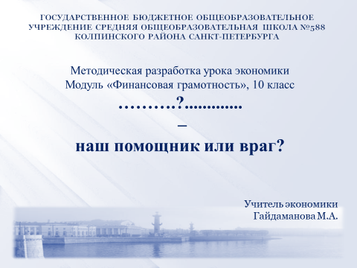
Слайд 2.
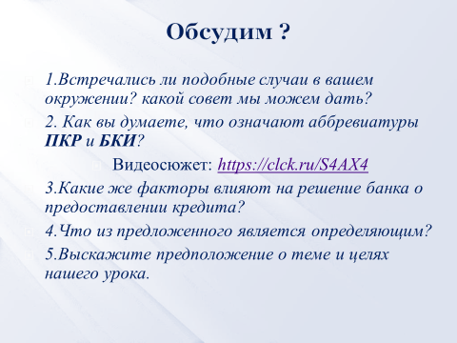
Слайд 3.
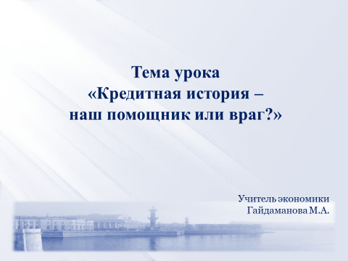

Слайд 4.
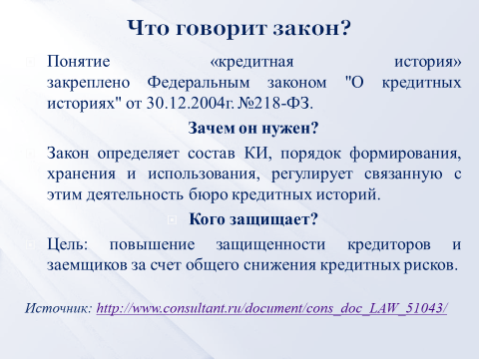
Слайд 5.
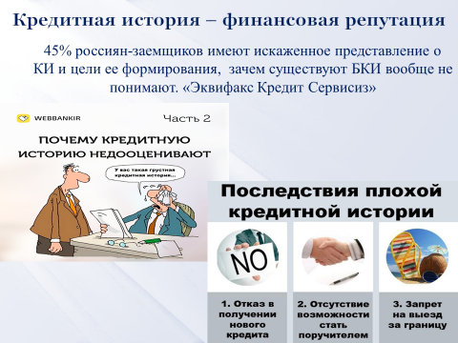
Слайд 6.
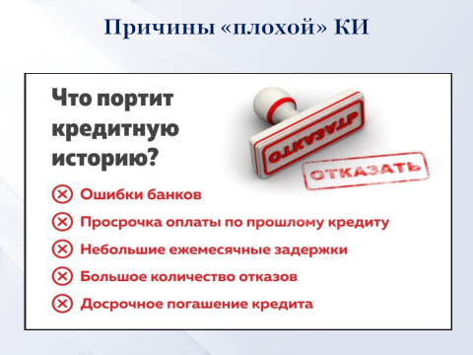

Слайд 7.
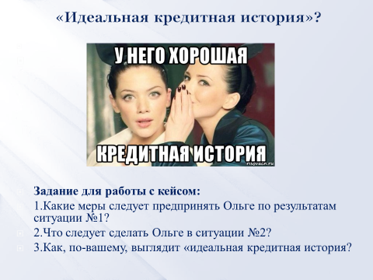
Слайд 8.
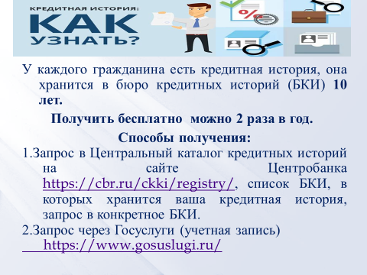
Слайд 9.
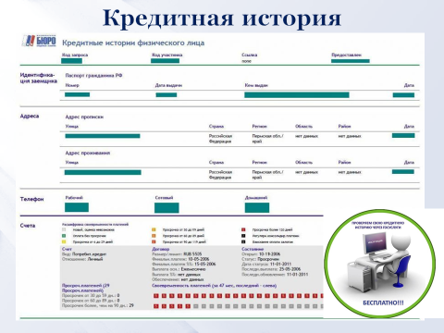

Слайд 10.
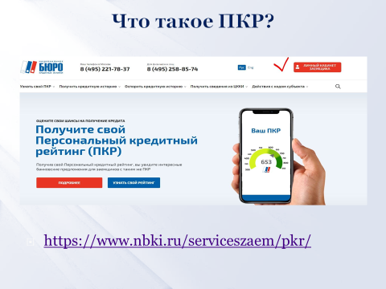
Слайд 11.
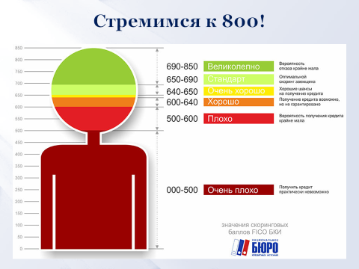
Слайд 12.
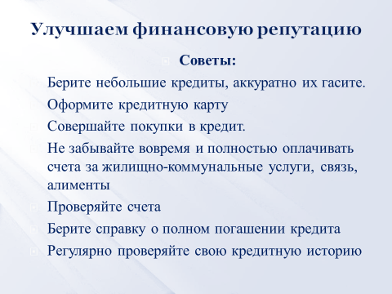

Слайд 13.
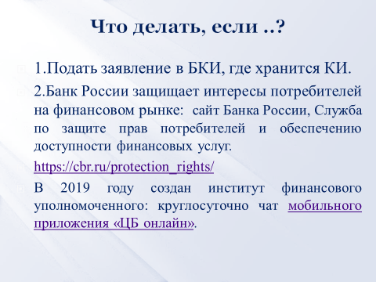
Слайд 14.
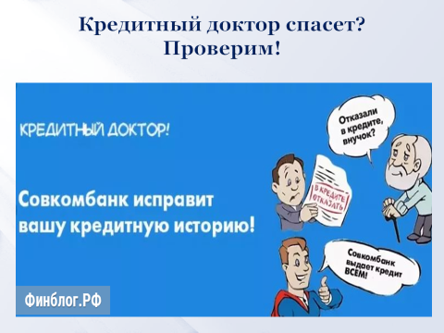
Слайд 15.


